目 录
目 录 1
第一章 概论 2
1.1 背景 2
1.2 系统特点 2
1.3运行环境 3
1.4系统性能 4
第二章 系统安装与配置 7
2.1系统体系结构 7
2.2 服务器环境配置 7
2.3 数据库安装与配置 11
2.4失踪人口信息共享平台系统的发布与配置 12
第三章 系统概览 15
3.1系统功能模块架构 15
3.2关键技术 16
3.3软件操作流程 17
3.4失踪人口信息共享平台系统的生态系统 22
第四章 系统功能与操作方法 23
4.1客户端用户模块功能与操作方法 23
4.2管理员模块功能与操作方法 28
第五章 总结 31

第一章 概论

1.1 背景
近几年，微博等交流平台曾开展“宝贝回家”、“随手拍照解救乞讨儿童”等活动去征集街拍流浪被拐儿童从而帮助孩子们重返家园。这些行动是通过话题热议去组织动员，在一定程度上取得了胜利，但是也有很大的提升空间，整体制度并不完善，反响短暂，也仅限于失踪儿童，且往往在活动结束后，想要再次参与的人们就没有平台去将自己获取的失踪人口的相关信息去共享，更重要的是这种活动对象是单方向的，失踪人口的家属并不能主动的发布关于失踪家人的求助信息，只能被动的等待慈善组织者联系。本课题拟设计并开发一个可以在手机上便于操作的专业的信息共享平台，即建立统一的失踪人口信息共享平台，同时建立数据库，形成双向的交流共享。该平台的开发有助于实现失踪人口追踪行动的专业化、持久化、信息化、高效性，同时也便于招募志愿者，寻求慈善基金的相关合作，帮助更多人与家人相聚，具有深远的意义和影响。
随着生活不断的改善，相对于电脑，智能手机对于人们来说，已经可以说已经成为了“生活必需品”，如果能过建立一个便于操作、交流的安卓共享平台，无疑从另一个方面加速了失踪人口信息的扩散以及信息的汇聚，帮助需要的人们去共享信息。
总结失踪人口信息共享平台的需求，即需要及时更新信息，及时交流分享的特性，故选择安卓系统去开发这一系统平台。

1.2 系统特点
失踪人口信息共享平台系统是社会公益建设的有机组成部分。该系统旨在为中国公益事业添光加彩，增强失踪人口信息共享的效率，提升失踪人口信息服务质量。其具有以下特点：
（1）面向公益服务
失踪人口信息共享平台系统不能单一的用经济效益去衡量该系统的价值，因为公益无价，本系统所囊括的功能板块都旨在希望能帮助更多的人与自己失散的亲人相聚。使用该系统的用户，可以了解失踪人口的相关知识，查看失踪人口的信息，以及登记简要信息以寻求他人的帮助。
（2）良好的用户体验
失踪人口信息共享平台系统通过丰富多样的活动板块，人性化的操作、相关知识拓展等功能增加帮助用户和需要帮助用户之间的双向化交流，通过查看信息、简要登记信息为个人用户提供良好的“信息共享”环境。
（3）良性循环的生态系统
失踪人口信息共享平台系统由多角色参与，国家相关公益部门以及组织需要建立合理的失踪人口信息共享平台系统的“盈利”模式，维护失踪人口信息共享平台系统的和谐的生态环境，以保证失踪人口信息共享平台系统维护与长期运营。

1.3运行环境

1.3.1硬件环境
服务端：
- CPU：英特尔酷睿i5及其他电脑正常配置；
- 内存：4G以上及正常电脑配置；
- 硬盘：硬盘磁盘容量应大于100G；
- 显示器分辨率：推荐 1366*768，小字体设置，否则用户屏幕显示效果可能与本手册中的图形不一致；
- 互联网接入速率：要保证稳定的互联网连接，连接速率最低 56kbps以上（使用 Modem拨号），推荐 512kbps以上（使用 ADSL或宽带接入）；
- 交换分区：应不低于2G，推荐2倍内存；
- 安装操作系统的分区：大于25G。
客户端：常用安卓智能机或者AVD虚拟机
- CPU：推荐ARM(armeabi-v7a)；
- SD卡：推荐4G以上；

1.3.2软件要求
服务端：
- 操作系统：推荐Windows 7 ；
- Tomcat版本：推荐使用apache-tomcat-6.0.32；
- JDK版本：JDK推荐使用1.7版本；
- 浏览器版本：推荐IE8以上，其他浏览器也可；
- 数据库版本：appserv下的My SQL。
客户端：
- 操作系统：推荐Android 4.4.2；
- API level（版本号）：推荐17；

1.4系统性能

1.4.1功能测试
在部门中，一个系统的测试往往需要一个团队，这个团队的职责非常广泛，所要测试的内容往往从开发工具的研发一直到产品研发等各种级别的测试。本系统由于条件的限制，并不能全方位对系统进行完整而详细的测试，因此只能将测试过程简化，对功能用例进行简单测试。
表1-1 失踪人口信息共享平台测试用例1
项目名称 | 失踪人口信息共享平台的设计与实现 |  | 客户端版本 |  | 1.2.1
测试环境 | 硬件：PC机（华硕K43SD，32位操作系统，内存可用：2.66GB，显卡：inter core i5）
测试环境 | 软件环境：  服务器端：IE浏览器或者兼容版本，appserv（MySQL）  客户端：AVD模拟器（Android 4.2.2—API 17）/真机
测试人 | 蔡晓文 |  | 测试时间 |  | 2015-3-30
功能模块名 | 用户端用户使用模块
功能特性 | 完成用户信息注册，登录，修改  以及失踪人员相关信息的查看，登记，查询，关注
测试目的 | 验证各功能模块使用正常
预置条件 | 1.注册用户信息：输入用户名、密码等信息，点击注册图标  2输入用户名、密码，点击登录图标
用例编号 | 测试步骤 | 预期结果 |  | 测试结果
T001 | 进入主页面 | 页面显示用户操作界面 |  | 在将模拟机更换为真机时，客户端有时会出错无法加载
T002 | 点击查看信息按钮 | 页面更新、显示所有活动，失踪人员以及新闻信息 |  | 页面更新且显示正常
T003 | 点击关注信息按钮 | 页面更新、显示用户已经关注的信息 |  | 页面更新且显示正常
T004 | 点击信息对比按钮 | 页面显示用户查询信息页面 |  | 可正常查询
T005 | 点击联系我们按钮 | 页面显示用户可添加失踪人口信息页面 |  | 能正常添加
T006 | 选择个人信息按钮 | 页面更新显示用户个人信息，并能进入用户信息修改页面 |  | 页面更新，且显示正常，并能正常修改用户信息
测试结果分析 | 通过不同的工具（真机和模拟机）进入使用客户端，加载登陆后主页面情况不同，加载页面并不完全稳定。

表1-2失踪人口信息共享平台测试用例2
项目名称 | web端管理后台系统的设计与实现 |  | 程序版本
测试环境 | 硬件环境：PC机
软件环境：
服务器端：IE浏览器或者其他兼容版 appserv（MySQL）

编制人 | 蔡晓文 |  | 编制时间 |  | 2015-3-30
功能模块名 | 管理员后台管理模块
功能特性 | 完成管理员对各项信息增加，删除，修改，查询的功能
测试目的 | 验证管理员对各项信息修改，新增，删除，查询正常
预置条件 | 输入用户、密码，点击登录图标
用例编号 | 测试步骤 | 预期结果 |  | 测试结果
T001 | 进入管理员首页 | 页面显示管理员管理界面 |  | 有时会出错无法加载
T002 | 点击管理员信息管理图标 | 页面更新并显示所有管理员信息 |  | 页面更新显示所有管理员信息正常
T003 | 点击用户信息管理图标 | 页面更新并显示用户信息 |  | 页面更新显示所有用户信息正常
T004 | 点击信息查看图标 | 页面更新并显示所有活动信息页面 |  | 页面更新并显示页面正常
T005 | 点击信息新增图标 | 页面更新并新增新活动信息结果 |  | 页面更新并新增信息正常
T006 | 点击关注信息查看图标 | 页面更新显示所有用户关注信息的界面 |  | 页面更新，显示正常
T007 | 点击用户取消关注图标 | 页面更新，显示所有用户要求取消关注信息的界面，并可删除 |  | 页面更新，显示正常，可删除用户要求取消关注的信息
测试结果分析 | 通过PC机对系统进行的各个功能模块测试，系统还存在一些不足，删除关注信息时，会有短暂时间跳出错误信息界面

1.4.2测试结果分析
失踪人口信息共享平台系统功能测试是参照该系统的需求分析，对每个功能用例进行测试。在测试过程中，管理员在服务端的增删改查功能基本实现，客户端用户的注册、登录、查看信息、登记等功能模块也基本实现。本系统测试结果如下二表：
表5-3 网络负载测试表
测试用例 | 测试结果
同时不断添加登录此系统的的用户以及使用户不断登录 | 经测试一般局域网环境可以使用
表5-4 压力测试表
添加200条记录 | 筛选100条记录 | 修改 200条记录 | 删除200条记录
3.59秒 | 2.5秒 | 0.3秒 | 1.7秒

第二章 系统安装与配置

2.1系统体系结构
失踪人口信息共享系统采用B/S(Browser/Server,浏览器/服务器)架构。服务器端由Web服务器、应用服务器、数据库服务器三大集群构成，支持用户通过PC、手机等多种设备的浏览器访问，其总体结构如图2-1所示。
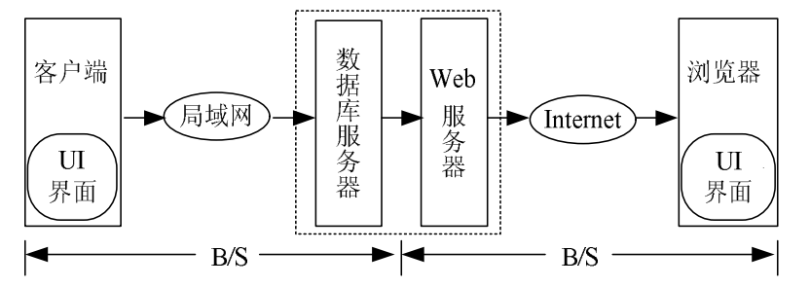
图2-1失踪人口信息共享系统总体结构图

2.2 服务器环境配置

2.2.1.需安装文件
JDK版本：jdk1.7.0_13
Tomcat版本：apache-tomcat-6.0.32

2.2.2.安装流程
（1）JDK安装
首先安装Java上机环境，在网上下载jdk1.7.0_13，然后，双击运行该文件， 出现接受协议之类的地方点击接受，按提示完成安装。
安装完成之后，配置环境变量，安装JDK的路径是C:\Program Files\Java\ jdk1.7.0_13。在计算机桌面，右键单击“计算机”图标，选择“属性”，如图2-2所示，打开计算机系统信息页面，如图2-3所示。

图2-2 计算机属性菜单选择界面
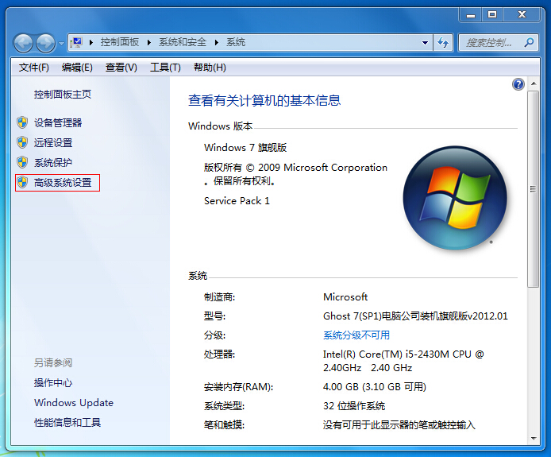
图2-3 计算机系统信息页面
点击图2-8所示页面中的“高级系统设置”，打开系统属性对话框，选择“高级”标签，如图2-4所示。
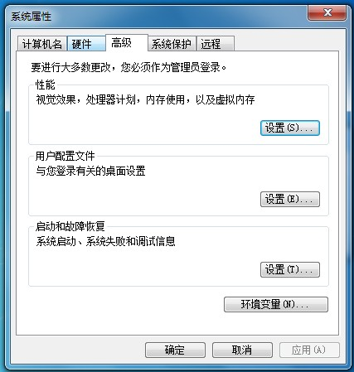
图2-4 系统属性对话框
在图2-4所示对话框中，点击“环境变量”按钮，打开环境变量设置对话框。在系统变量中添加3个变量，点击新建按钮后，新建第一个变量名为 JAVA_HOME，变量值为：C:\Program Files\Java\jdk1.7.0_13第二个变量名为classpath，变量值为.;%JAVA_HOME%\lib;，第三个变量名为 path，变量值为%JAVA_HOME%\bin，如图2-5所示。
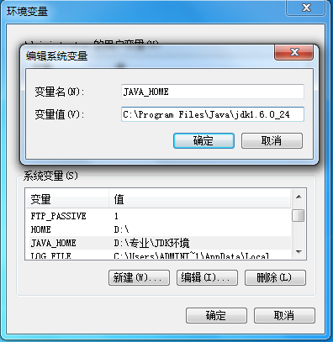
图2-5 环境变量设置对话框
点击确定后退出，这样就完成了JDK的环境配置。然后进行测验是否安装成功。打开cmd.exe命令行程序窗口，输入“java -version”，若显示如图2-6，表示JDK已经配置成功。
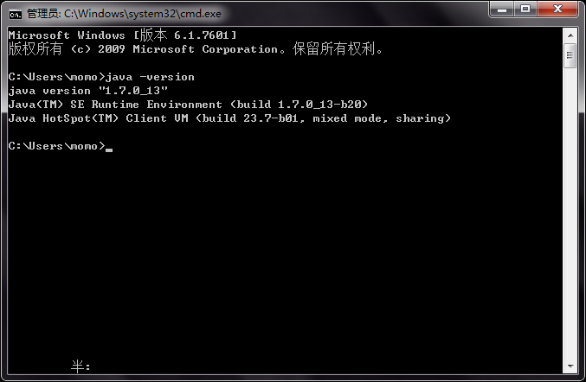
图2-6程序JDK环境配置成功界面
（2）tomcat安装
a) 从网下载apache-tomcat-6.0.32的Tomcat压缩包，并将其在文件系统中解压缩。
b) 设置Tomcat环境变量：
第一步：打开我的电脑--属性--高级--环境变量
第二步：新建系统变量CATALINA_HOME
变量名：CATALINA_HOME
变量值：D: \ apache-tomcat-6.0.32
第三步：选择“系统变量”中变量名为“Path”的环境变量，双击该变量，把Tomcat安装路径中bin目录和lib目录的绝对路径，添加到Path变量的值中，并使用半角的分号和已有的路径进行分隔。
变量值：%CATALINA_HOME%\lib;%CATALINA_HOME%\bin;
c) 右键点击桌面上的“我的电脑”->“管理”->“服务和应用程序”->“服务”，找到“Apache Tomcat”服务，右键点击该服务，选择“属性”，将“启动类型”由“手动”改成“自动”，启动tomcat,后在浏览器上输入：http://localhost:8080，出现tomcat首页，则安装成功，如图2-7所示。
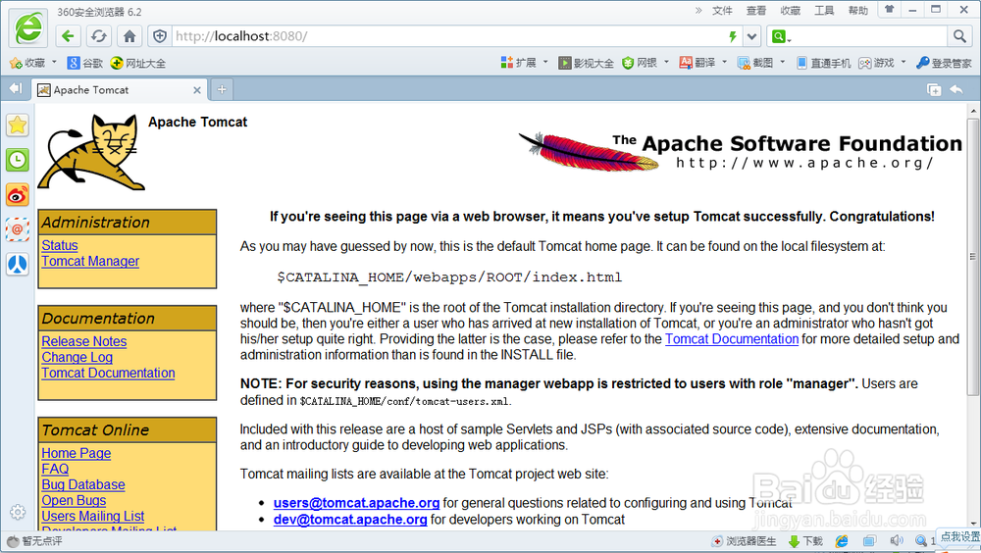
图2-7 tomcat首页

2.3 数据库安装与配置
本文档以appserv下MySQL为例，说明数据库的安装与配置。
（1）下载安装
下载并安装appserv，注意Apache http port，填写为8099，此为我们登录appserv的端口号，MySQL用户名为root，密码为111111，密码随意，但是更改后注意更改服务端连接数据库的密码。
（2）导入数据库
安装好后，在浏览器输入http://localhost:8099登录，点击页面上的 “phpMyAdmin Database Manager Version 2.10.3”，跳出对话框，输入root，密码111111，然后点击数据库->SQL，将程序中建立的数据库以及程序生成数据的数据库的txt文件内容复制黏贴到数据库中，赋予权限后执行，即导入程序相关数据库信息。

2.4 失踪人口信息共享平台系统发布与配置
将失踪人口信息共享平台系统软件的压缩包（后缀名为war）复制到之前安装成功的tomcat安装目录的webapps文件夹下。
进入到tomcat安装目录下的bin文件夹下，找到startup.bat文件，如图2-8，图2-9所示。
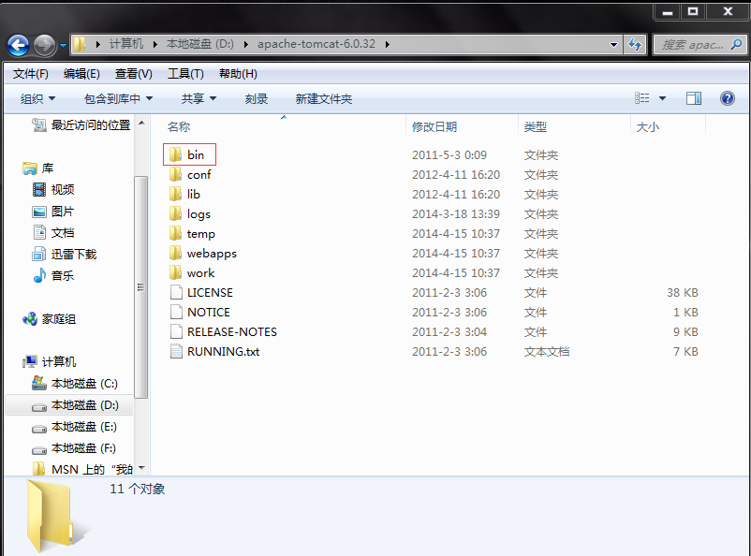
图2-8 bin目录所在tomcat安装目录页面
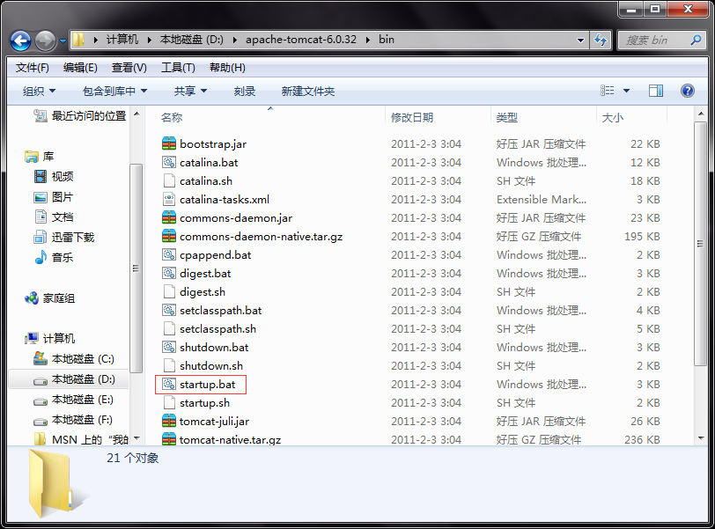
图2-9 startup.bat所在的bin目录页面
双击运行startup.bat文件，tomcat服务器会自动将该项目部署到运行的服务器上。
如果tomcat启动期间没有报任何异常的话，就可以在浏览器中浏览了：输入网址：http://127.0.0.1:8080/ts ，便能正常访问系统首页，如图2-10所示。
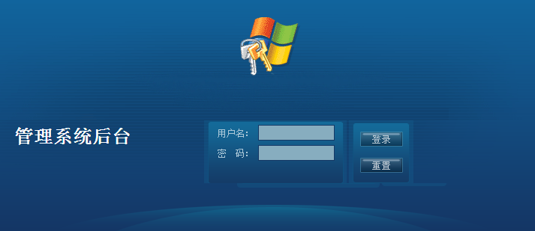

图2-10 tomcat启动失踪人口信息共享平台系统服务端成功页面
打开之前存放在tomcat安装目录的webapps文件夹下失踪人口信息共享平台系统软件的压缩包（后缀名为war），其中mpis文件为客户端文件夹，mpisServer为服务端文件夹，双击打开前者，找到bin文件下的m_people.apk，如图2-11。
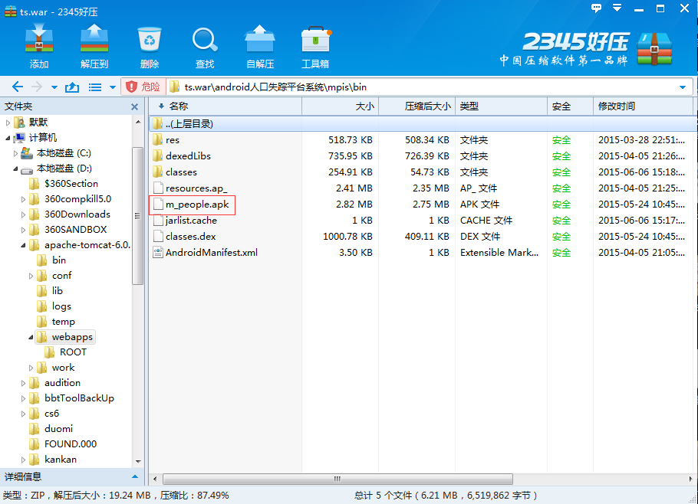
图2-11 m_people.apk所在的bin目录页面
m_people.apk即为失踪人口信息共享平台系统客户端的安装包，安装过程和往常的手机安装app一样，在这里就不详细讲述了。安装完后，在手机上初始界面如图2-12所示。
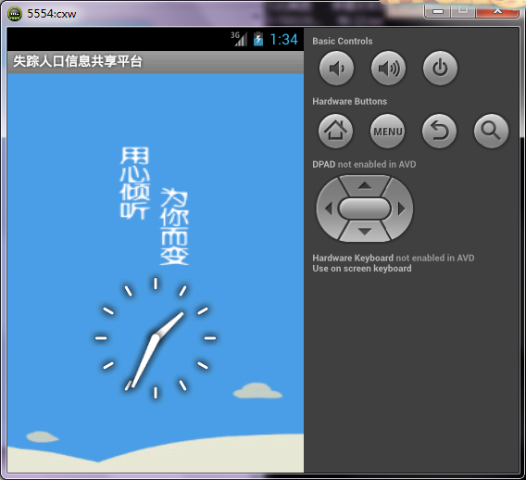
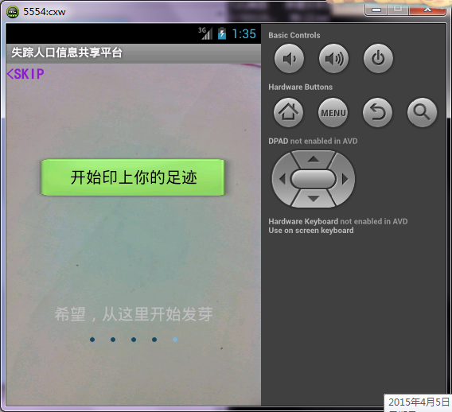
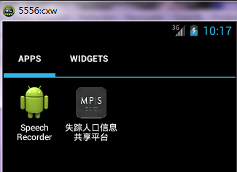

图2-12 客户端软件图标以及欢迎界面

第三章 系统概览

3.1系统功能模块架构
本系统根据国内的公益项目关注失踪人口展开设计。根据国内手机App多样化，如果设计一个关于失踪人口信息共享的App软件，对于失踪人口信息共享平台的完善将会意义重大。基于背景和开发的目的和意义，最终构建基于Android的失踪人口信息共享平台系统的功能结构如图3-1所示。
服务端管理员登录
客户端用户登录
失踪人口信息共享平台
统

用户注册

管理员
管理
注册用户
管理
新增信息
管理
用户关注
管理
社会
救助

常识问答
询

防拐攻略

用户登录

管理员信息查看
管理员信息添加
注册用户信息查看
新增信息添加
新增信息查看
关注信息查看
用户取消信息查看
登记信息查看
信息查看
用户关注信息查看
信息登记
信息对比
用户个人信息
退出系统

关注信息
取消关注信息
用户信息修改
用户信息查看
管理员信息编辑
管理员信息删除
注册用户信息删除
新增信息删除
新增信息删除
新增信息删除
新增信息删除

图3-1失踪人口信息共享平台系统功能模块图

3.2关键技术

3.2.1 客户端
本系统的客户端是基于Android开发的，而Android的开发除了最基本的开发工具Eclipse外，还需要ADT(Android Development Tools,安卓开发工具)以及SDK(Software Development Kit,软件开发工具包)，其中SDK也包含了模拟器AVD(Android Virtual Device)，从某种意义上也便于了开发者对程序进行测试。一个完整的安卓应用程序的打包及安装过程则如图3-2所示。
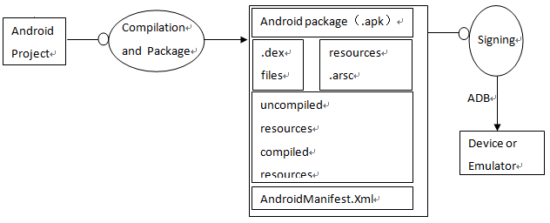

图3-2系统功能图
其中AndroidManifest.xml是一个非常关键的文件，在这个文件中可以配置整个程序所有的activity，而activity是Android四大组件之一，即程序窗口上的交互界面；同时AndroidManifest.xml设置权限、程序的icon等。
Activity交互界面之间通讯则依靠intent（意图）去实行。这也是基于安卓开发的客户端的一个特色。

3.2.2服务端
一般而言视具体情况，在公司当中，客户端采用Eclipse开发工具，那么服务端则会采用MyEclipse进行开发，这是因为相对于服务端而言，使用MyEclipse比Eclipse具有更多的优势，但是本系统开发的重点倾向于客户端，故对服务端的要求并不高，因此在开发的时候仍旧选择采用Eclipse开发工具进行开发。
本系统的服务端是基于javaweb技术开发编写的，通过JDBC来调用MySQL数据库，并创建一个接口给客户端调用，然后发布到Tomcat服务器上，而客户端则根据服务端提供的接口，去实现两者之间的信息通讯。

3.2.3数据库
程序的开发对开发环境的要求极为具体，而appserv，即网页架站工具组合包的诞生则在某种程度上减轻了开发环境要求。即如果初学的开发者的本地机器没有安装过apache、PHP（Hypertext Preprocessor,超文本预处理器）、MySQL等系统，那么使用appserv则可以让他迅速搭建完整的底层环境。这里本系统主要所采用的是appserv所包含的MySQL软件。
（1）MySQL
MySQL是一款体积小，速度快，总体成本低且操作便利，具有高度灵活性的数据库，而且他和tomcat一样是开放源码的，也正因为如此，虽然同其他大型数据库相比仍然有很多不足之处，本系统仍然选择它作为本系统所连接的数据库首选，且利用图形操作，不再全靠数据库语言去建立数据库，节约了本系统开发的时间。
（2）JDBC
本系统开发中采用系统连接数据库常用技术JDBC（Java Data Base Connectivity, Java数据库连接）。这样在开发的时候不必担心更换数据库导致系统无法连接新数据库。大大提高了本系统开发之初的编程效率，使传播变得容易、实惠。

3.3软件操作流程

3.3.1 客户端用户操作流程
- 注册用户
该功能用于保证使用失踪人口信息共享平台系统的用户有唯一的身份标识，方便该系统的组织与管理，其工作流程如图3-3所示。
任何没有注册的人均可以使用失踪人口信息共享平台系统浏览了解失踪人口相关小资料小常识。注册后的用户则可以进一步进行失踪人口信息的相关操作，包括查看，搜索，登记等。

图3-3注册用户业务流程图

- 浏览关注信息
该功能并不是独立的，而是由两个功能模块组合的，用于用户浏览已发布的失踪人口相关信息，并对感兴趣的信息加以关注，而且可以查看已关注的信息。其工作流程如图3-4所示。
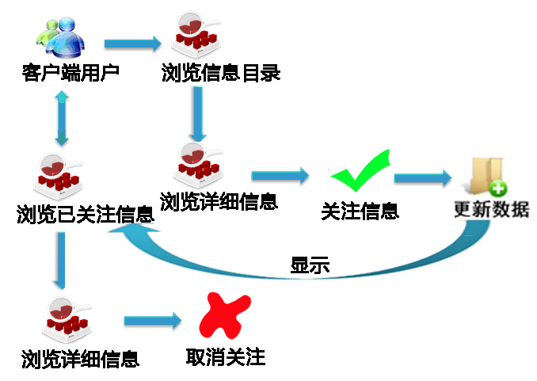
图3-4用户关注浏览已发布信息流程图
- 信息搜索
查看信息功能随着信息的增加，用户无法在大量信息中一下找到自己之前看过的某个信息，这时可以选择信息查询根据信息标题名和联系人去寻找库中相关信息，其工作流程如图3-5所示。
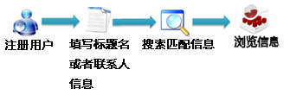
图3-5信息搜索业务流程图

当库中信息与用户输入信息相匹配时，可以直接跳出用户想要查找的相关信息。
- 信息简要登记
用户在信息简要登记这一模块，可以登记包括联系方式等简要信息申请发布新的失踪人口信息，也可以提供线索给服务端，便于管理员在服务端查看并能够及时联系。其工作流程如图3-6所示。
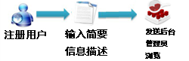
图3-6 信息简要登记业务流程图

当用户选择选择提供线索时，只需在界面最后一栏输入无，或者简要描述；当用户需要申请发布新的信息时，在最后一栏填写失踪人姓名或者简要描述即可。

3.3.2 管理员操作流程
- 管理员管理
该功能主要用于失踪人口信息共享平台系统管理员查看后台管理员信息，同时对管理员信息具有新增、编辑和删除的权限，其流程如图3-7所示。当失踪人口信息共享平台后台系统管理员登录管理员查看模块可以看到相关的管理员信息，管理员可逐条查看信息，如果填写的申请信息错误，则可进行编辑或者删除，，数据操作到数据库。如果有新的管理员加入，则在点击新增管理员信息模块，在其中新增新的管理员信息，如果管理员提交相关修改，数据将写入到数据库中，否则数据库不做修改。

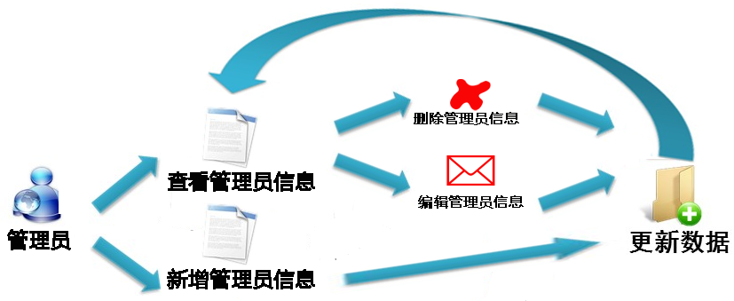
图3-7管理员管理业务流程图

- 注册用户信息管理
当管理员进入注册用户信息管理模块，其操作流程如图3-8所示。对于客户端注册用户信息，管理员可以查看，对不符合要求的注册用户进行删除客户端注册用户账号。

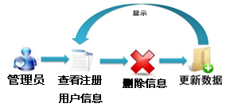
图3-8 注册用户信息管理业务流程图

- 新增信息管理
新增信息管理主要管理员对客户端已发布信息的管理，查看已发布的失踪人口信息，对过期以及错误的信息进行删除和发布新的信息这几个主要功能，其工作流程如图3-9所示。当管理员进入该管理模块，如果管理员提交相关修改，数据将写入到数据库中，否则数据库不做修改。
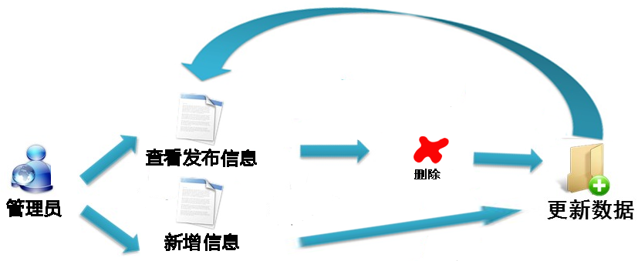
图3-9新增信息管理业务流程图

- 登记关注管理
登记关注管理主要客户端用户的一些活动信息的反馈，申请。管理员可以查看用户关注的信息，用户申请取消关注的请求，以及用户登记新的求助信息和线索信息。管理员可以通过这个模块去了解客户端用户大体的一些活动状况，并对一些信息进行删除整理，其工作流程如图3-10所示。当管理员进入该管理模块，如果管理员提交相关修改，数据将写入到数据库中，否则数据库不做修改。
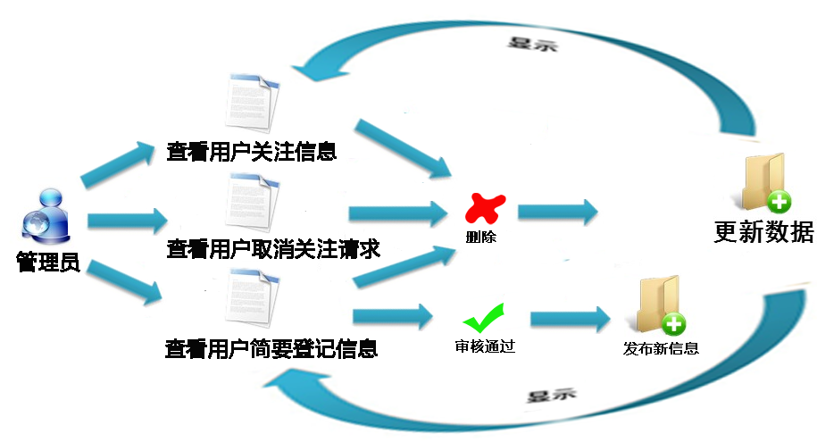
图3-10登记关注管理业务流程图

3.4失踪人口信息共享平台系统的生态系统
失踪人口信息共享平台系统的生态系统中的角色主要有客户端用户、管理员生态系统如图3-14所示。失踪人口信息共享平台系统是一个公益的系统，相比较其他一些系统的盈利模式，更看重的帮助一个个“失踪的”人们找到回家的路，让更多的人团聚，帮助一个个破碎的家庭恢复往日的笑语，于国于民都是一件好事。失踪人口信息共享平台系统的信息传播性更更广泛，影响力很持久，操作更方便，更人性化，具有深远的意义和影响。

第四章 系统功能与操作方法

4.1客户端用户模块功能与操作方法
（1）注册用户
用户在手机中打开手机app，可以进入该款手机软件。软件会首先出现欢迎界面以及广告界面。在此期间可以选择页面上跳过按钮，也可等待页面自动跳转后点击“开始印上你的足迹”按钮直接进入失踪人口信息共享平台系统客户端登录界面，如图4-1所示。任何没有注册的人均可以使用失踪人口信息共享平台系统查看社会救助，常识问答，防拐小攻略三个小功能模块。主界面的功能模块则需要用户注册后才可进一步使用。用户需要进入用户注册页面，在填写完用户名、密码等基本信息后，无需等待审核，即可完成失踪人口信息共享平台系统用户注册，失踪人口信息共享平台系统用户注册界面如图4-2所示。
用户在主界面可进一步查看修改自己的注册信息，以及查看关注登记相关失踪人口信息。失踪人口信息共享平台系统用户主界面如图4-3所示。

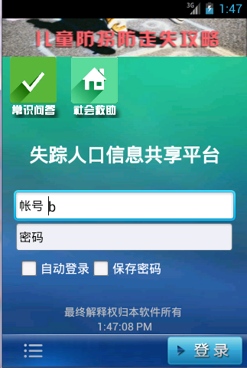
图4-1 失踪人口信息共享平台客户端登录界面

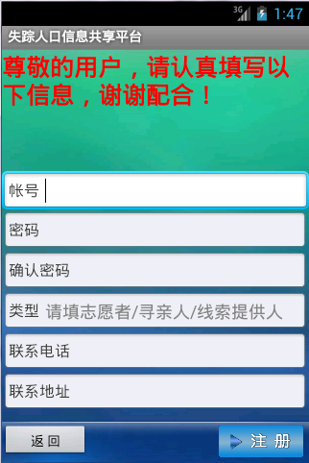

图4-2 失踪人口信息共享平台客户端注册界面

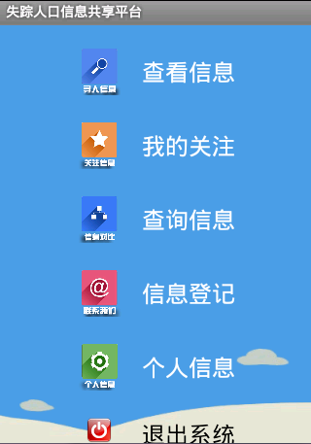

图4-3 失踪人口信息共享平台客户端主界面

（2）用户查看关注失踪人口信息
在注册用户成功后，用户即可登录主界面查看失踪人口相关信息，直接点击主界面第一个按钮即进入查看信息目录界面，如图4-4所示。如果用户有感兴趣的信息，只需点击该信息就可进入新界面查看详细信息，并可进行关注，如图4-5所示。
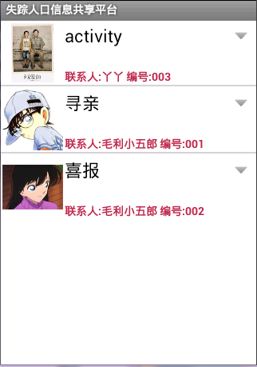
图4-4失踪人口信息共享平台客户端查看信息界面

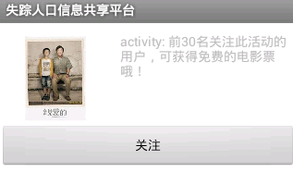
图4-5失踪人口信息共享平台客户端关注信息界面

在关注完信息后，返回图4-3所示的主界面，点击“我的关注”，跳转到新界面，即可查看刚才自己关注了哪些信息，界面如图4-6所示。若用户想取消该关注，点击该条信息，进入图4-7所示的取消关注界面，向服务端提交自己要求取消的请求。
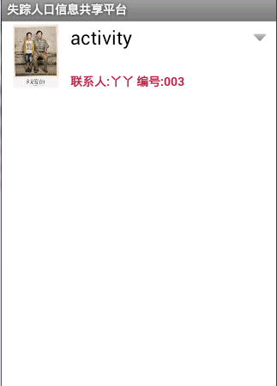
图4-6 失踪人口信息共享平台系统“我的关注”界面

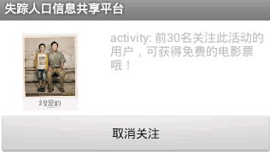
图4-7失踪人口信息共享平台客户端取消关注信息界面

（2）用户查找以及简要登记失踪人口信息
选择图4-3所示的主界面上的“查询信息按钮”，用户可直接根据信息标题以及每条消息联系人的名字去查找相关信息，如果说刚才的查看信息是随意的浏览，那么查询信息则帮助用户可直接找到用户需要的库中存在的信息，查询信息的界面如图4-8所示。
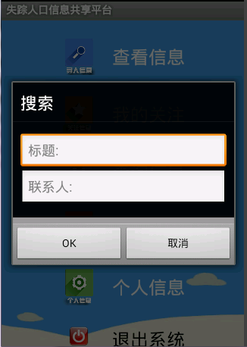

图4-7失踪人口信息共享平台客户端查询信息界面
除了查看查询信息，用户若有线索，或者需要发布寻求帮助的信息，可以在客户端登记简要信息，发送给服务端。登记界面如图4-8所示。
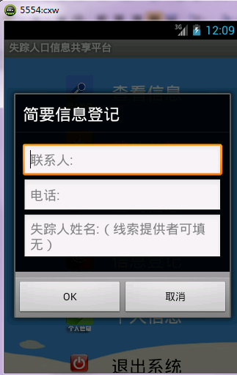
图4-7失踪人口信息共享平台客户端登记信息界面

4.2管理员模块功能与操作方法
管理员用户在浏览器中输入后台管理平台系统的网址，可以登录该系统首页，后台管理平台系统首页在本文档的第二章尾已有展示，即图2-10所示。管理员在输入用户名密码成功后，登录该系统web端的后台管理模块，将直接跳转到后台管理模块首页。
整个后台管理平台一共四大模块。点击管理员查询模块出现注册的管理员信息，包括登录名、密码等。管理员可对自身信息进行修改和删除。管理员查询模块界面如图4-8所示。管理员也有权限新增新的管理员信息，如图4-9所示。
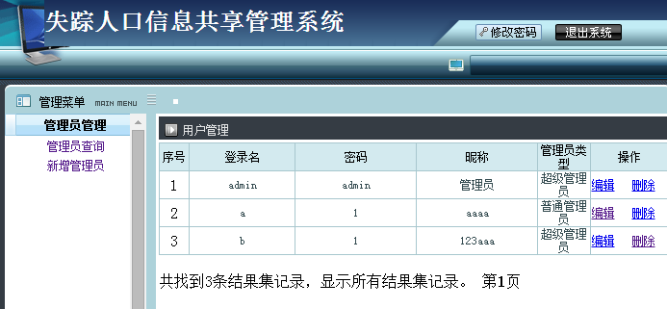
图4-8 管理员查询模块界面

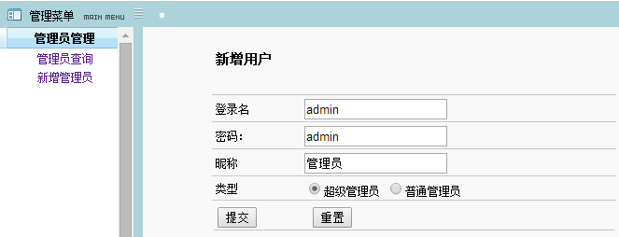
图4-9 新增管理员模块界面
点击注册用户管理模块出现注册的用户信息，包括用户的登录名、密码等。管理员可对用户信息进行审核，若有恶意注册信息，管理员可以利用自身权限予以删除。注册用户查询模块界面如图4-10所示。

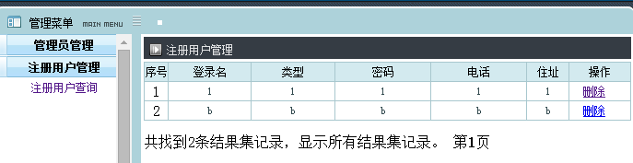
图4-10注册用户查询模块界面
点击新增信息管理信息查询模块出现失踪人口相关信息，包括标题名、图片，描述等。管理员可对过期信息进行删除。信息查询模块界面如图4-11所示。管理员也有权限新增新的信息，如图4-12所示。
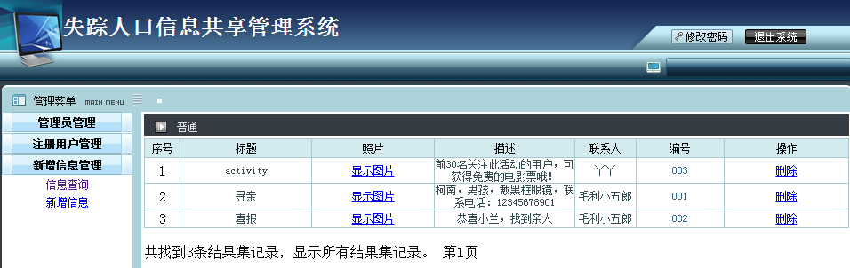
图4-11信息查询模块界面
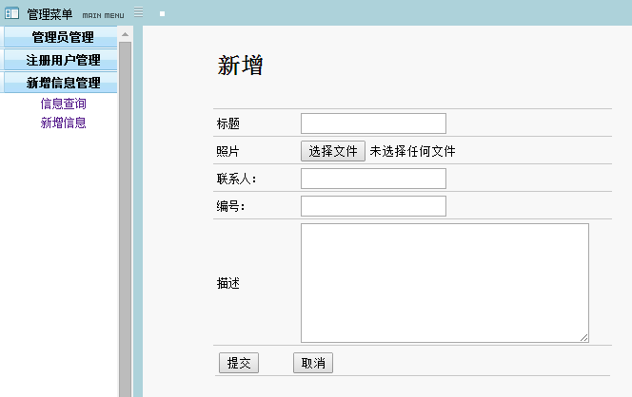
图4-12 新增信息模块界面

点击登记关注管理用户关注模块出现用户已关注的信息，包括标题名、用户名，登记时间等。管理员可对过期信息进行删除。用户关注模块界面如图4-13所示。点击“登记查询”，则跳转至新界面，管理员可在新界面中用户在客户端中登记的失踪人口相关信息，对过期信息可进行删除，如图4-14所示。点击“取消关注”，管理员则可查看客户端用户要求取消自身已关注的信息的请求，并进行删除，如图4-15所示。
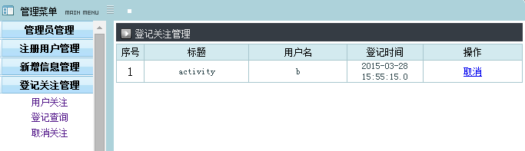
图4-13 用户关注模块界面
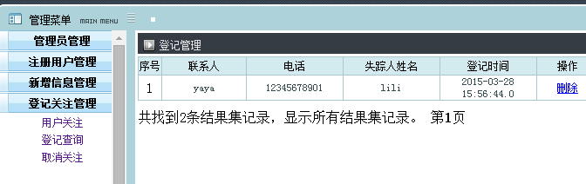
图4-14 登记查询模块界面
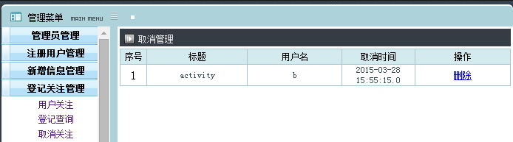
图4-15 取消关注模块界面

第五章 总结
本系统利用Android平台强大的功能特性，经一步将基于传统的web端的系统拓展到面向Android的失踪人口信息共享平台，方便了人们的操作以及加速系统的推广，换句话说，是从另一个方面补足了web端部分功能的不足。
系统分为客户端和服务端两大模块，其中以基于Android的客户端设计为主，服务端起辅助功能，只是简单的实行了增删查改的简单功能。
由于储备技术知识的不足，本系统最终设计并没有完全按照初次设计的进行，相对之前的设计，有改良的地方，也有没有实现的一小部分功能，部分功能模块的UI设计过于简单粗糙，有着很大的提升空间。
例如，本系统的信息通讯主要是通过UI线程，也就是主线程，这种方法存在一定不安全性，很容易出现线程死锁问题，这一方面还需要对系统进一步完善。
再比如中国幅员辽阔导致的失踪人员难以寻找问题，在信息对比这个模块中，完全可以结合Android智能手机摄像照相功能，重新拓展一个照片对比板块。首先是对潜在线索照相，结合WiFi上传，和数据库中照片进行进一步对比，提高线索使用率； 其次，随着4G网络时代的来临，若是结合Android操作系统的移动流媒体实时传输功能，就可在界面上直接查看线索视频，认亲视频，毕竟照片也存在一定的局限性，而视频则能更好的帮助线索提供者和求助者之间良好的信息交互。

―――失踪人口信息共享平台系统(V1.0)使用手册到此全部结束―――

